Análise da mediana como estimador de preço de mercado em obras de grande porte - confronto dos preços divulgados pelo SINAPI frente aos preços efetivos identificados durante a Operação Lava Jato.

O arcabouço legal brasileiro determina em suas diversas normas que a Administração Pública não poderá contratar serviços de engenharia por valores superiores aos praticados no mercado. Como forma de regulamentar essas normas, durante anos foram definidos nas Leis de Diretrizes Orçamentárias (LDOs) os parâmetros de referência dos preços de mercado. Em 2013, com a edição do Decreto 7.983/2013¹, a legislação nacional consolidou as definições que vinham sendo editadas nas sucessivas LDOs.
Segundo o Decreto 7.983/2013, o preço de referência será obtido a partir da mediana divulgada no Sistema Nacional de Pesquisas de Custos e Índices da Construção Civil (SINAPI), elaborado pela Caixa Econômica Federal (CEF) em parceria com o Instituto Brasileiro de Geografia e Estatística (IBGE) ou, para os casos de obras de infraestrutura de transportes, a partir do valor divulgado pelo Sistema de Custos Rodoviários (SICRO) do Departamento Nacional de Infraestrutura (DNIT).
A adoção de referência de preços divulgados por órgãos oficiais da Administração trata-se de prática e razoável ferramenta para estimar o preço de mercado dentro das premissas constitucionais de publicidade e economicidade. Todavia, a experiência demonstra que os preços referências da CEF/IBGE apresentam valores superiores ao praticado pelo mercado, especialmente nas obras de grande porte.
Mas o que motiva essa diferença? Pode-se entender em primeiro plano que a diferença seja consequência da própria adoção da mediana. A mediana dos preços corresponde ao valor intermediário, onde metade dos preços informados é inferior a essa estimativa e a metade restante possui valores acima dela. Todavia, do ponto de vista estatístico, há que se tomar cuidado com amostras onde a estimativa dada pela mediana é dissonante do comportamento de mercado da construção civil, notadamente em dois tipos especiais de amostra: amostras de dados bimodais e amostras de dados assimétricos.
As amostras de dados bimodais são caracterizadas pela existência de dois polos de valores. Nos casos em que a mediana situa-se mais próxima à moda inferior, tem-se uma adequada referência de mercado, uma vez que o objetivo de qualquer compra é alcançar os melhores valores possíveis. O segundo tipo são as amostras de dados assimétricos que, segundo definido por TRIOLA (2013)², resultam em distribuições que se estendem mais para um lado do que para outro. Para esse tipo, no caso do mercado da construção civil, as amostras obtidas pelas pesquisas de preços resultarão, geralmente, em distribuições assimétricas positivas, situação na qual a mediana situar-se-á acima dos valores de maior frequência. As Figuras 1 e 2 ilustram exemplos dessas distribuições.
moda
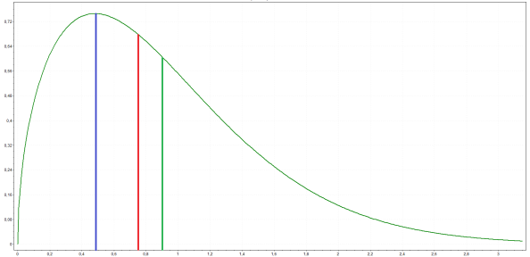
mediana
média
Figura 1 – Gráfico de distribuição onde é observada uma distribuição bimodal. | Figura 2 – Gráfico de distribuição onde é observada uma distribuição assimétrica positiva.

Além desses aspectos, estudos já desenvolvidos demonstram que fatores econômicos relevantes não são assimilados nas pesquisas realizadas pelo IBGE. Destaca-se nesse cenário, o trabalho realizado por SILVA FILHO et. al. (2012)³ que contemplou um estudo pioneiro analisando os efeitos cotação e barganha frente aos preços divulgados pela Caixa Econômica.
Em acolhimento ao trabalho desenvolvido por aqueles autores, o Plenário do Tribunal de Contas da União proferiu o Acórdão 2984/2013⁴ que, em síntese, recomenda a pesquisa de preços diretamente no mercado, especialmente em obras que demandam grandes volumes de aquisições de materiais. Infelizmente, a prática demonstra que os órgãos da Administração Pública não vêm acolhendo a recomendação do TCU.
Com o objetivo de ampliar a análise realizada pelos autores da pesquisa pioneira e, considerando as particularidades e informações obtidas durante a Operação Lava Jato, o autor desenvolveu uma nova pesquisa, com enfoque probabilístico, nesta oportunidade, confrontando os preços efetivos, dispendidos pelas empreiteiras, frente às faixas do primeiro quartil e mediana, constantes do SINAPI.
O autor selecionou 232 dados constantes de notas fiscais, controle de custos, propostas comerciais e autorizações de fornecimentos, todas de obras de grande porte, localizadas em cinco praças comerciais (Brasília, Natal, Rio de Janeiro, São Paulo e Recife) nos anos de 2009 a 2014.
Inicialmente, foram pré-selecionados todos os insumos que possuíam descrição correlata no SINAPI. Para cada um dos insumos pré-selecionados foi identificada a data de referência e local de entrega, adotando-se os mesmos parâmetros de data e localização nas consultas ao SINAPI. Foram então extraídos os preços relativos ao primeiro quartil e a mediana de cada um dos insumos pesquisados. A partir dos valores pesquisados, foi calculado o desconto auferido frente a cada referência - primeiro quartil e mediana.
Como resultado do confronto, foi identificado um desconto percentual médio de 33,3% entre os preços praticados frente às respectivas medianas constantes das tabelas do SINAPI. Já, em relação ao primeiro quartil, foi observado um desconto médio de 23,1%.
Do ponto de vista probabilístico, algumas funções descrevem muito bem a amostra colhida, dentre as quais, a função da distribuição Normal. Como essa distribuição é mais conhecida entre os engenheiros, o estudo valeu-se dessa função para descrever o fenômeno estudado. As Figuras 3 e 4 ilustram a distribuição Normal aplicada aos dados em questão.

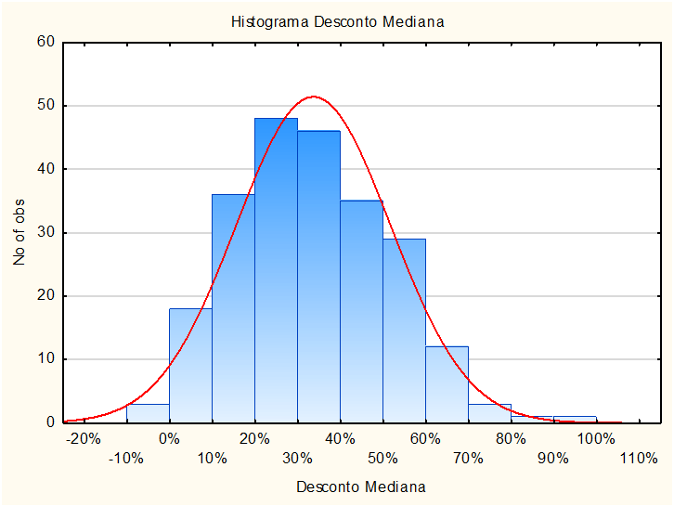
Figura 3 – Distribuição de frequência dos descontos obtidos em relação à mediana. | Figura 4 – Distribuição de frequência dos descontos obtidos em relação ao primeiro quartil.

Considerando os parâmetros obtidos da distribuição Normal (média e desvio padrão), buscou-se verificar qual a probabilidade do primeiro quartil e da mediana corresponderem aos preços efetivamente praticados em obras de grande porte. No caso do primeiro quartil, foi identificada uma probabilidade de 15% dos preços efetivos situarem-se acima do primeiro quartil, ou seja, a amostra pesquisada indica que há uma probabilidade de 85% dos preços praticados situarem-se abaixo do primeiro quartil do SINAPI. Já em relação à mediana, os resultados são ainda mais extremos. Comparando-se os preços efetivos com a mediana, pode-se indicar que a probabilidade de um valor da mediana situar-se abaixo daqueles é de aproximadamente 3%, ou seja, muito pouco provável. Nesse caso, a probabilidade do preço efetivo ser inferior a mediana é de 97%. Dados os valores médios e os desvios padrões, o estudo pode ser aplicado em outras formas de análise. Por exemplo, ao considerarmos um desconto de 10% em relação à mediana, haverá uma probabilidade de 90,3% desse preço (com desconto) situar-se acima do preço real. Já em relação ao primeiro quartil, se consideramos o mesmo 10% de desconto, o preço acolhido (com desconto) terá probabilidade de 72,6% de estar acima do preço real.
Nota-se então que a aplicação sistemática da mediana nos orçamentos elaborados pelos diversos órgãos da Administração Pública, sem a adequada pesquisa de mercado, acaba por ocasionar uma majoração desvirtuada dos limites de preço estabelecidos para contratação das obras públicas, em especial para as obras de grande porte, permitindo que empresas em conluio se beneficiem dessa incúria, elaborando assim, propostas com preços arbitrariamente elevados.
Sopesando todas as informações, nota-se que a mediana divulgada pelo SINAPI não é um estimador adequado para obras de grande porte. Em face aos achados nesse trabalho, enseja ao Perito Criminal, nos exames de preços de obras públicas, no mínimo, a adoção do primeiro quartil para os insumos mais representativos da obra, almejando-se assim, obter o valor mais próximo ao praticado no mercado.

REFERÊNCIAS BIBLIOGRÁFICAS
1. BRASIL. Decreto n. 7.983/2013, de 8 de abr. de 2013. Estabelece regras e critérios para elaboração do orçamento de referência de obras e serviços de engenharia, contratados e executados com recursos dos orçamentos da União, e dá outras, Brasília, DF, abr 2013.
2. TRIOLA, Mario F. Introdução à Estatística – Atualização da Tecnologia, Rio de Janeiro, 11ª Editora LTC, 2015.
3. SILVA FILHO, Laércio de Oliveira e; LIMA, Marcos Cavalcanti; MACIELl, Rafael Gonçalves – Efeito barganha e cotação: fenômenos que permitem a ocorrência de superfaturamento com preços inferiores às referências oficiais – Revista Perícia Federal. ano 13. nº 29, 2012.
4. TRIBUNAL DE CONTAS DA UNIÃO. Acórdão 2984/2013 – Plenário. Disponível em https://tcu.jusbrasil.com.br/jurisprudencia/315744841/1726020124/inteiro-teor-315744969?ref=juris-tabs#. Acesso em 15/07/2017.

